Практическая работа. Интеграция IoT-устройства с облачной платформой
Выполнил: Кайназар Абдурауф

Цель: подключить ESP32 с датчиком к облаку ThingSpeak, построить графики, получать команды из облака по MQTT, а также научиться выбирать протокол, формат данных и место обработки.
Что нужно: браузер; симулятор wokwi.com (проект ESP32 → MicroPython); бесплатный аккаунт на thingspeak.com (регистрация через аккаунт MathWorks, лучше сделать заранее).

Часть 1. Разминка (10 минут)
1.1. Назовите пять причин, зачем IoT-устройству облако.
1) Хранение истории измерений (у микроконтроллера мало памяти).
2) Визуализация: графики и дашборды.
3) Удалённый доступ и управление из любой точки через интернет.
4) Обработка данных: правила, уведомления, аналитика, машинное обучение.
5) Масштабирование и управление парком устройств: регистрация, ключи, обновление прошивок (OTA).
1.2. Чем отличаются телеметрия и команды? В каком направлении идёт каждая?
Телеметрия: данные о состоянии и показания датчиков, идут от устройства в облако (вверх, device → cloud).
Команды: управляющие сообщения, идут из облака/приложения к устройству (вниз, cloud → device), например «включить насос».
1.3. Перечислите шесть базовых блоков облачной IoT-платформы.
1) Подключение устройств (MQTT-брокер / HTTP-шлюз); 2) реестр и управление устройствами (идентификация, ключи, OTA);
3) цифровой двойник (shadow); 4) движок правил; 5) хранилище данных (time-series БД); 6) аналитика, визуализация и API для приложений.
1.4. Что такое vendor lock-in? Приведите реальный пример из лекции.
Vendor lock-in: зависимость от одного поставщика, когда переезд на другую платформу дорог из-за закрытых API, форматов и SDK.
Пример: Google закрыл сервис Cloud IoT Core в августе 2023 года, и всем клиентам пришлось срочно переписывать подключение устройств под другие платформы.
1.5. Почему у каждого устройства должен быть свой ключ, а не один общий на всех?
Если ключ один на всех, то кража ключа из одного устройства открывает доступ ко всем, и отозвать его можно только перепрошив весь парк.
Свой ключ позволяет отозвать доступ только у скомпрометированного устройства, знать, кто именно прислал данные, и давать каждому только его права.

Часть 2. Задачи (30 минут)

Задача 1. MQTT или HTTPS?
Выберите протокол и объясните выбор одной фразой.
Сценарий | Протокол | Почему
Метеостанция на крыше раз в час отправляет погоду, команд не получает | HTTPS | Отправка раз в час без команд: проще сделать один запрос и не держать соединение.
Умная розетка должна мгновенно включаться из приложения | MQTT | Постоянное соединение с брокером: команда приходит мгновенно, без опроса сервера.
Датчик протечки воды на батарейке, отправляет сообщение только при аварии | HTTPS | Устройство спит, просыпается только при аварии и шлёт одно сообщение, держать соединение не нужно.
Шлагбаум на парковке открывается по команде охранника | MQTT | Шлагбаум должен в любой момент получить команду с минимальной задержкой.

Задача 2. Исправьте JSON-сообщение
Устройство отправляет в облако такое сообщение, но платформа его не принимает или не может построить график. Найдите четыре ошибки и запишите правильный вариант.
{
"device": greenhouse-01,
"temp": "23.4 °C",
"hum": 41.2,
}
1) greenhouse-01 без кавычек: строковое значение в JSON обязательно в двойных кавычках.
2) "temp" передан строкой "23.4 °C": по строке нельзя построить график, нужно число 23.4.
3) Единица измерения внутри значения: её выносят в имя поля или отдельное поле.
4) Запятая после последнего поля ("hum": 41.2,): в JSON это синтаксическая ошибка.
Правильный вариант:
{
"device": "greenhouse-01",
"temp_c": 23.4,
"hum_pct": 41.2
}

Задача 3. Цифровой двойник
Заполните последний столбец: что сделает устройство, когда подключится к облаку?
desired | reported | Что сделает устройство
"pump": "on" | "pump": "off" | Включит насос и отправит reported "pump": "on" (состояния совпадут).
"pump": "off" | "pump": "off" | Ничего не сделает: желаемое и фактическое состояние уже совпадают.
"interval": 60 | "interval": 600 | Сменит интервал отправки с 600 на 60 с и сообщит reported "interval": 60.

б) Пользователь нажал «Полить» в 14:00, а ESP32 спит до 14:10. Что произойдёт с командой с двойником и без него?
С двойником: команда сохраняется в облаке как desired "pump": "on"; в 14:10 ESP32 просыпается, читает desired, включает полив и подтверждает reported.
Без двойника: в 14:00 устройство спит и команду не получает; сообщение теряется, полива не будет, а пользователь об этом не узнает.

Задача 4. Edge или облако?
Задача | Edge / облако | Почему
Датчик дыма включает сирену | Edge | Реакция нужна мгновенно и должна работать даже без интернета.
Отчёт о расходе воды за год | Облако | Нужна длинная история данных и хранилище, срочности нет.
Робот-пылесос объезжает препятствие | Edge | Решение за миллисекунды, задержка до облака недопустима.
Сравнение урожая 20 теплиц по регионам | Облако | Сравнение данных многих объектов из разных регионов в одном месте.
Отправлять среднюю температуру за 10 минут вместо 600 измерений | Edge | Предобработка на месте в 60 раз уменьшает трафик.
Прогноз поломки станка по истории вибраций | Облако | Обучение модели на большой истории требует мощных вычислений.

Задача 5. Сколько сообщений и трафика
На ферме 50 датчиков. Каждый отправляет JSON размером 200 байт раз в 10 минут. Месяц считайте за 30 дней, 1 МБ = 1 000 000 байт.
а) Сколько сообщений придёт в облако за сутки и за месяц?
Один датчик: 6 сообщений в час × 24 = 144 в сутки. За сутки: 50 × 144 = 7 200 сообщений.
За месяц: 7 200 × 30 = 216 000 сообщений.
б) Какой объём данных это составит за месяц?
216 000 × 200 байт = 43 200 000 байт = 43,2 МБ в месяц.
в) Датчики стали считать среднее на месте (edge) и отправлять раз в час. Сколько сообщений за месяц теперь? Во сколько раз меньше?
50 × 24 × 30 = 36 000 сообщений в месяц (7,2 МБ). Это в 216 000 / 36 000 = 6 раз меньше.

Задача 6. Правила в облаке
Данные теплиц приходят в топики greenhouse/<номер>/data в формате JSON с полями temp, hum, soil. Напишите условие правила в стиле AWS IoT SQL (SELECT … FROM … WHERE …).
а) Температура выше 35 °C в любой теплице.
SELECT * FROM 'greenhouse/+/data' WHERE temp > 35
б) Влажность воздуха ниже 30 % только в теплице номер 3.
SELECT * FROM 'greenhouse/3/data' WHERE hum < 30
в) Как обнаружить, что устройство перестало присылать данные? Почему это правило важно?
Правило на входящие сообщения само не сработает: нет сообщения, нечему срабатывать. Нужен контроль «сердцебиения»: облако хранит время последнего сообщения каждого устройства и по расписанию проверяет, что now − last_seen не больше 2-3 интервалов отправки, иначе тревога «устройство молчит». Дополнительно можно использовать LWT в MQTT или события отключения (в AWS: $aws/events/presence/disconnected/+).
Это важно, потому что молчащий датчик выглядит как «всё в порядке»: на графике последнее нормальное значение, а теплица в это время может перегреваться.

Задача 7. Аудит безопасности кода
Найдите не меньше четырёх проблем безопасности и предложите исправление для каждой.
# Этот код загружен на все 200 устройств и выложен на GitHub
KEY = "7XK2P9QL4M8N1RZT"
url = "http://api.thingspeak.com/update?api_key=" + KEY
c = MQTTClient("device", "broker.hivemq.com", port=1883)
c.subscribe(b"#")
1) Ключ записан в коде и выложен на GitHub: любой может писать в канал. Исправить: сразу перевыпустить ключ, хранить его в отдельном файле конфигурации вне репозитория (.gitignore), почистить историю git.
2) Один ключ на все 200 устройств: утечка с одного устройства компрометирует все. Исправить: отдельный ключ или сертификат для каждого устройства.
3) http:// вместо https://: ключ и данные идут открытым текстом. Исправить: https://api.thingspeak.com.
4) Публичный брокер на порту 1883 без TLS и пароля: любой читает данные и шлёт команды. Исправить: свой или облачный брокер, TLS на 8883, логин/пароль или сертификаты.
5) Подписка на «#»: устройство получает весь трафик брокера и может выполнить чужие команды. Исправить: подписка только на свой топик, например college/<id>/cmd, и ACL на брокере.
6) Client ID "device" одинаковый у 200 устройств: они будут выбивать друг друга с брокера. Исправить: Client ID из MAC-адреса или серийного номера.

Часть 3. Практика: ESP32 в облаке (40 минут)

Задание 3.1. Создайте канал ThingSpeak
Войдите на thingspeak.com → Channels → New Channel. Название: «Теплица_<фамилия>». Включите поля: Field 1 «Температура», Field 2 «Влажность». Сохраните канал и откройте вкладку API Keys.
Параметр | Значение
Channel ID | 3537178
Write API Key (первые 4 символа) | G8N3
Ссылка на канал | https://thingspeak.mathworks.com/channels/3537178

Никому не показывайте полный Write API Key: с ним любой может записывать данные в ваш канал.

Задание 3.2. Отправка данных в облако
В Wokwi создайте проект ESP32 (MicroPython). Подключите датчик DHT22: VCC → 3V3, GND → GND, SDA → D4 (GPIO 4). Код подключения к Wi-Fi уже готов, скопируйте его в начало main.py:
import network, time

wlan = network.WLAN(network.STA_IF)
wlan.active(True)
wlan.connect("Wokwi-GUEST", "")
print("Подключение к Wi-Fi", end="")
while not wlan.isconnected():
print(".", end="")
time.sleep(0.1)
print(" готово:", wlan.ifconfig()[0])

Допишите программу, которая каждые 20 секунд: измеряет температуру и влажность, отправляет их в ThingSpeak в поля field1 и field2 (модуль urequests, адрес https://api.thingspeak.com/update), печатает номер записи из ответа сервера.
Запустите симуляцию, несколько раз поменяйте температуру датчика (кликните по DHT22 во время работы) и убедитесь, что на графиках канала появились точки.
Программа (продолжение main.py после кода подключения к Wi-Fi; field3 из задания 3.3а уже добавлено):
# ---- Задания 3.2 и 3.3: отправка в ThingSpeak каждые 20 с ----
import dht
import urequests
from machine import Pin

try:
from config import WRITE_API_KEY # ключ хранится в отдельном файле
except ImportError:
WRITE_API_KEY = "XXXXXXXXXXXXXXXX" # вставьте свой Write API Key

URL = "https://api.thingspeak.com/update"
INTERVAL = 20 # бесплатный ThingSpeak принимает не чаще 1 раза в 15 с
ALARM_T = 30.0 # порог тревоги, °C

sensor = dht.DHT22(Pin(4))
sent = 0

while True:
try:
sensor.measure()
t = sensor.temperature()
h = sensor.humidity()
alarm = 1 if t > ALARM_T else 0 # field3 = 1 при t > 30 °C

r = urequests.get("{}?api_key={}&field1={:.1f}&field2={:.1f}&field3={}"
.format(URL, WRITE_API_KEY, t, h, alarm))
entry = r.text.strip() # номер записи, 0 = отклонено
r.close()

if entry != "0":
sent += 1
print("t={:.1f} C h={:.1f} % тревога={} -> запись №{} (всего: {})"
.format(t, h, alarm, entry, sent))
except OSError as e:
print("Ошибка:", e)
time.sleep(INTERVAL)
Вопрос | Ответ
Сколько записей отправлено? | 8 записей (entry_id 1-8): 4 при 24,5 °C и 4 при 40,5 °C.
Что вернул сервер в ответ? | Номер созданной записи (entry_id): 1, 2, 3 ... 8. Если запрос отклонён (слишком часто или неверный ключ), сервер возвращает 0. Один раз соединение TLS оборвалось (MBEDTLS_ERR_SSL_PEER_CLOSE_NOTIFY): программа вывела ошибку и продолжила работу, следующая отправка прошла.
Почему интервал 20 секунд, а не 5? | Бесплатный ThingSpeak принимает не чаще 1 записи в 15 с, более частые запросы отклоняются (ответ 0). 20 с дают запас; к тому же реже отправка = меньше трафика и энергии.

Задание 3.3. Тревога и виджеты
а) Включите в канале Field 3 «Тревога». Доработайте код: если температура выше 30 °C, отправляйте field3 = 1, иначе 0.
б) На странице канала нажмите Add Widgets и добавьте виджет Gauge (стрелочный индикатор) для температуры и Lamp Indicator для тревоги.
Выполнено: в коде выше field3 = 1 при t > 30 °C, иначе 0. На странице канала добавлены виджеты Gauge «Температура» (Field 1, шкала 0-50 °C, красная зона от 30 °C) и Lamp Indicator «Тревога» (Field 3, горит красным при значении больше 0). После того как температура на DHT22 поднята до 40,5 °C, field3 стал равен 1 и лампа загорелась.
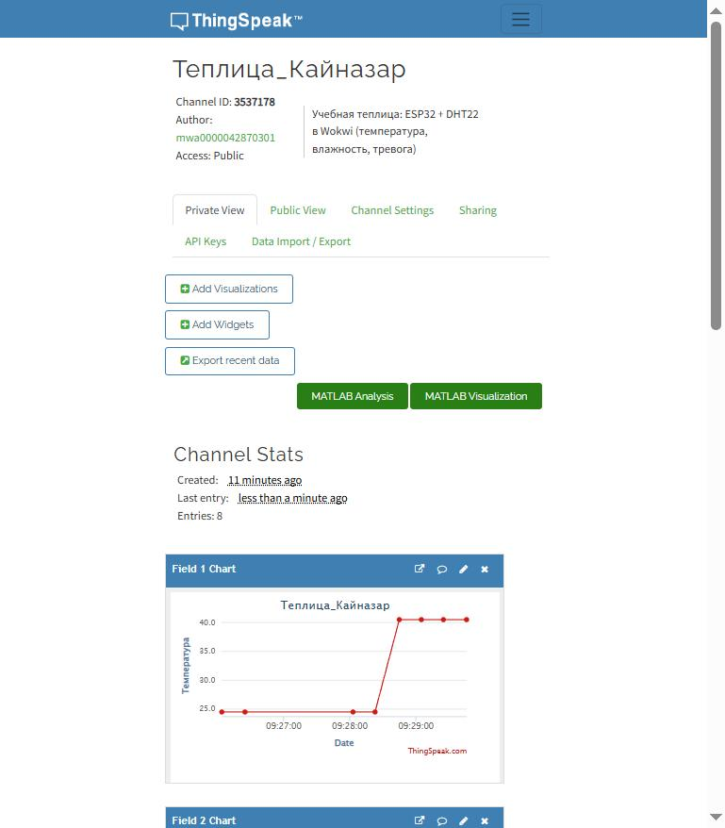
Рис. 1. Канал ThingSpeak: 8 записей, график температуры (скачок с 24,5 до 40,5 °C).
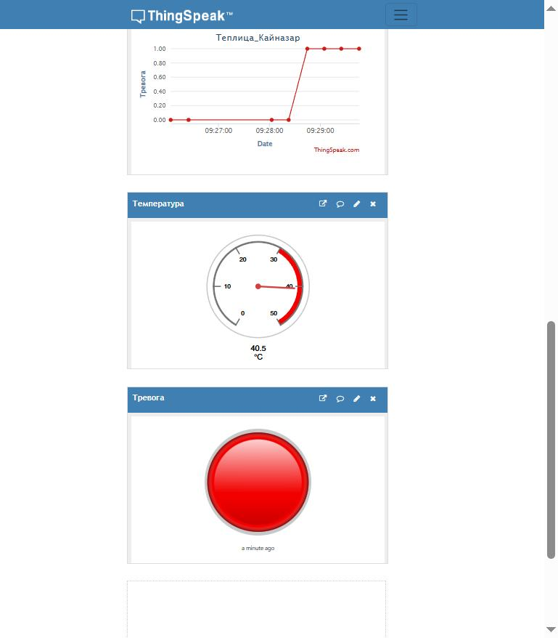
Рис. 2. График тревоги (field3), виджеты Gauge и Lamp Indicator.

Задание 3.4. Команды из облака (повышенная сложность)
Подключите светодиод через резистор 220 Ом к GPIO 2 — он изображает насос. Подпишите устройство на топик college/<фамилия>/cmd на брокере broker.hivemq.com (модуль umqtt.simple). Команда pump_on включает светодиод, pump_off выключает. Отправка данных в ThingSpeak при этом должна продолжать работать.
Проверьте работу через веб-клиент HiveMQ (поиск: «HiveMQ websocket client»): подключитесь, в поле Topic укажите свой топик и опубликуйте команду.
Открытый брокер broker.hivemq.com используется только для учёбы: на нём нет шифрования и паролей. В реальном проекте — облачный брокер с TLS на порту 8883 и своими учётными данными.
Итоговая программа (после кода подключения к Wi-Fi). MQTT проверяется без блокировки (check_msg), а отправка в ThingSpeak идёт по таймеру раз в 20 с, поэтому обе функции работают одновременно:
# ---- Задание 3.4: ThingSpeak (телеметрия) + MQTT (команды насосу) ----
import dht
import machine
import ubinascii
import urequests
from machine import Pin
from umqtt.simple import MQTTClient

try:
from config import WRITE_API_KEY
except ImportError:
WRITE_API_KEY = "XXXXXXXXXXXXXXXX" # вставьте свой Write API Key

TS_URL = "https://api.thingspeak.com/update"
SEND_EVERY_MS = 20000
PING_EVERY_MS = 30000
ALARM_T = 30.0

BROKER = "broker.hivemq.com"
CMD_TOPIC = b"college/kainazar/cmd"
CLIENT_ID = b"esp32-kainazar-" + ubinascii.hexlify(machine.unique_id())

sensor = dht.DHT22(Pin(4))
pump = Pin(2, Pin.OUT) # светодиод изображает насос
pump.value(0)

def on_message(topic, msg):
cmd = msg.decode().strip().lower()
if cmd == "pump_on":
pump.value(1)
print("Команда pump_on: насос ВКЛЮЧЁН")
elif cmd == "pump_off":
pump.value(0)
print("Команда pump_off: насос ВЫКЛЮЧЕН")
else:
print("Неизвестная команда:", cmd)

def mqtt_connect():
c = MQTTClient(CLIENT_ID, BROKER, port=1883, keepalive=60)
c.set_callback(on_message)
c.connect()
c.subscribe(CMD_TOPIC) # только свой топик, а не "#"
print("MQTT: подписка на", CMD_TOPIC.decode())
return c

def send_to_thingspeak():
sensor.measure()
t = sensor.temperature()
h = sensor.humidity()
alarm = 1 if t > ALARM_T else 0
r = urequests.get("{}?api_key={}&field1={:.1f}&field2={:.1f}&field3={}"
.format(TS_URL, WRITE_API_KEY, t, h, alarm))
entry = r.text.strip()
r.close()
print("t={:.1f} C h={:.1f} % тревога={} -> запись №{}"
.format(t, h, alarm, entry))

client = mqtt_connect()
last_send = time.ticks_ms() - SEND_EVERY_MS # первая отправка сразу
last_ping = time.ticks_ms()

while True:
try:
client.check_msg() # не блокирует: проверяет новые команды
now = time.ticks_ms()
if time.ticks_diff(now, last_send) >= SEND_EVERY_MS:
last_send = now
try:
send_to_thingspeak()
except OSError as e: # ошибка HTTP/датчика не рвёт MQTT
print("ThingSpeak/DHT22:", e)
if time.ticks_diff(now, last_ping) >= PING_EVERY_MS:
last_ping = now
client.ping() # держим соединение с брокером
except OSError as e:
print("Ошибка:", e, "- переподключение к MQTT")
time.sleep(2)
try:
client = mqtt_connect()
except OSError:
pass
time.sleep_ms(100)
Проверка: через MQTT-клиент в топик college/kainazar/cmd отправлены pump_on и pump_off. Устройство ответило «насос ВКЛЮЧЁН» и «насос ВЫКЛЮЧЕН», светодиод загорелся и погас, а отправка в ThingSpeak всё это время продолжалась (записи 1-8).
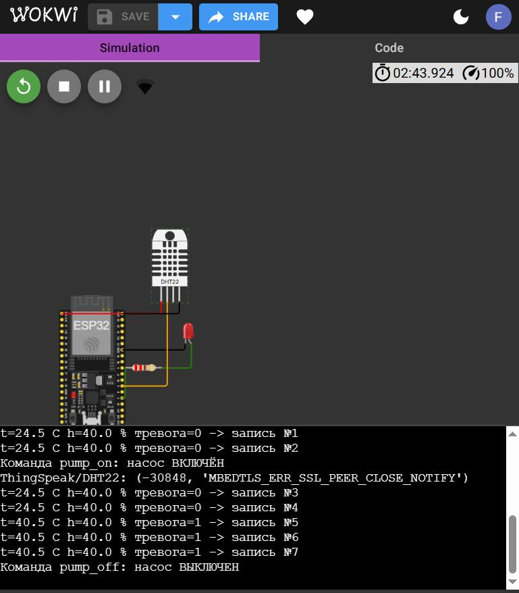
Рис. 3. Симуляция в Wokwi: отправка в ThingSpeak, тревога при 40,5 °C, команды pump_on и pump_off.

Часть 4. Отчёт (10 минут)
Пункт | Ваш ответ
Ссылка на проект Wokwi | https://wokwi.com/projects/477919234805601281
Ссылка на канал ThingSpeak (сделайте канал Public) | https://thingspeak.mathworks.com/channels/3537178
Какие задания выполнены полностью | 3.1, 3.2, 3.3, 3.4
Что было самым сложным | Совместить в одном цикле приём команд по MQTT и отправку в ThingSpeak раз в 20 секунд так, чтобы одно не блокировало другое.
Вывод: что даёт облако вашей теплице | Облако хранит историю температуры и влажности, строит графики, показывает тревогу и позволяет управлять поливом удалённо. При этом решения, требующие мгновенной реакции, лучше оставлять на самом устройстве.

Критерии оценки
Часть | Баллы
Часть 1. Разминка | 10
Часть 2. Задачи 1–7 | 35 (по 5 за задачу)
Задание 3.1. Канал | 5
Задание 3.2. Отправка данных | 20
Задание 3.3. Тревога и виджеты | 10
Задание 3.4. Команды из облака | 10
Часть 4. Отчёт | 10
Итого | 100

